职业生涯规划设计书

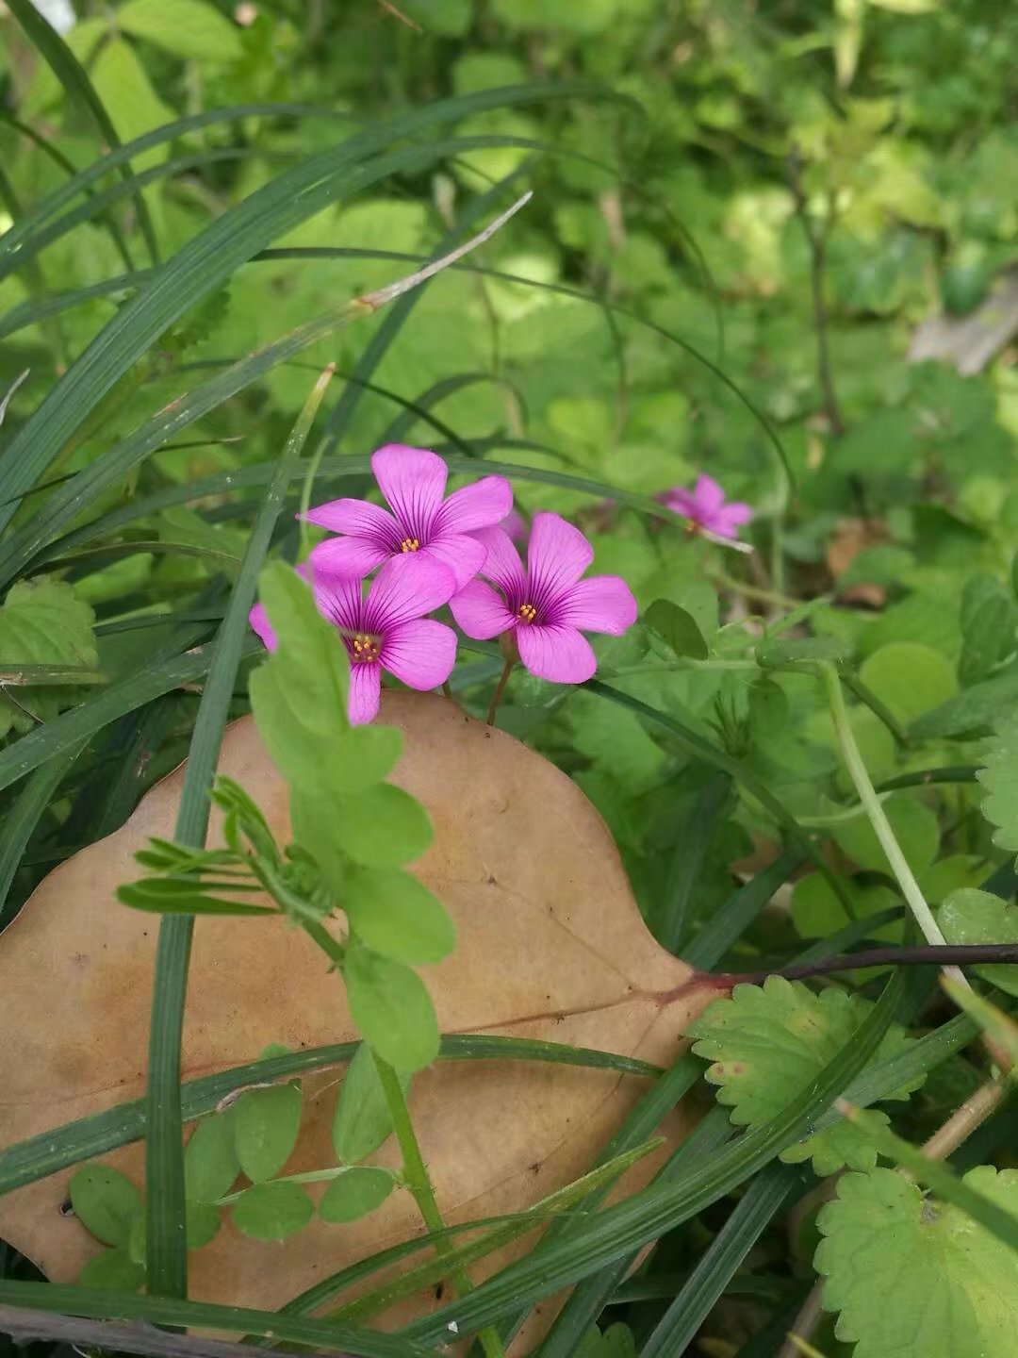

姓名：朱兴照 性别：男 出生：1999.02.18

学校：浙江工业大学

学院：教育科学与技术学院

专业：安全工程

电话：15869175272

电子邮件：704735206@qq.com

撰写时间： 2017 年 5月 10日

《职业生涯规划书》基本内容

一、自我探索

1．职业兴趣

自我评估的结果：对事物的原理有极大的兴趣，对文科类不感什么兴趣

职业测评的结果： 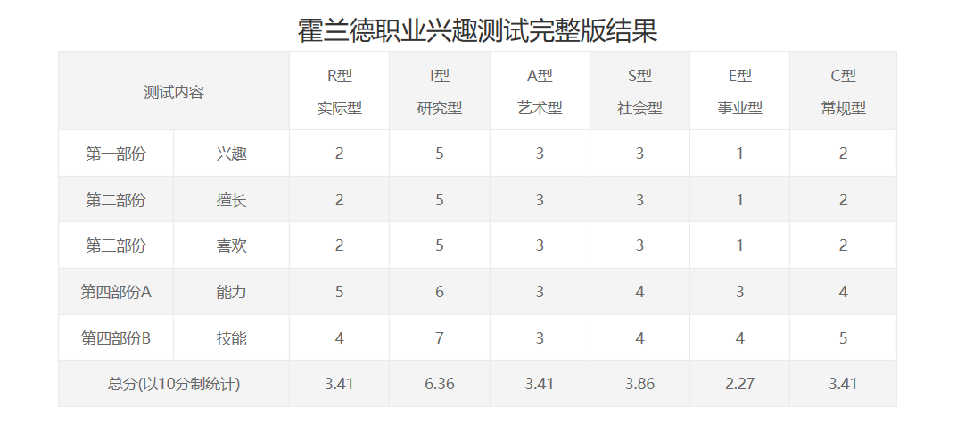

职业兴趣探索小结：我适合研究，对于事业并不擅长，可见我的能力和职业技能是很强的，比较适合当研究人员和工程师。

2．职业能力

自我评估的结果：办公能力强，有责任心

职业测评的结果：你没有得工作拖延症。相反的，你是一个十分抖擞的人，做事干净利落想做就做，绝不会一直拖延。从你捡到钱立马就去买器材此事来看，你对金钱并不是很看重，想买的东西只要有钱就会去买，做事也不会拖拉，风风火火效率极快，你最看不惯慢吞吞拖拉拉的人，性格也很直率简单.

自我评价 优点：做事认真，有很强的探索精神，对未知有好奇心 缺点：比较不太会读懂别人

家人评价 优点：懂事，自理能力强 缺点：话太多

老师评价 优点：有能力，谦虚谨慎，善于学习 缺点:自我监督能力不强

亲密朋友评价 优点：乐于助人，阳光 缺点：天真

同学评价 优点：学习认真，虚心求教，乐于助人 缺点：话太多

其他社会关系评价 优点：做事认真 缺点：有时会偷懒

职业能力探索小结：我的自我认知在总体还是比较清晰的，对于自己擅长的东西我是会毫无保留的付诸于实际。有很多时候，我通过自学学会了一些课本上没有的东西。

3．个性特征

个性特征小结：学习认真，做事认真。但是会有时什么都不想干。

二、职业探索

目标职业 软件工程师

1．工作本身
工作内容：1、 指导程序员的工作;2、 参与软件工程系统的设计、开发、测试等过程;3 、协助工程管理人保证项目的质量;4 、负责工程中主要功能的代码实现;5 、解决工程中的关键问题和技术难题;6 、协调各个程序员的工作,并能与其它软件工程师协作工作.

工作环境：绝大部分软件工程师每星期工作时间在40小时以内。但有百分之15的工程师每星期工时超过50小时。

职业的典型生活：

9:30 准时到公司,打考勤

9:30-9:40 工作前准备

9:40 打开邮箱

9:45 查看项目经理分配的任务

10:15同步更新CVS上的项目代码,确保拿到最新版本

10:20-中午12:00 在明确任务后，开始设计和编码

12:00-12:30 午饭时间

13:00-16:00 敲代码

16:00-17:00 测试代码,确保无误后,提交代码

17:00-18:00 记录当天开发日志,整理开发过的代码和单元模块,保存归档

18:00准时下班

2．怎样得到工作

进入职业的途径：

自己报名去考计算机软件工程师证

学校组织去考计算机软件工程师证

报培训班去考计算机软件工程师证

胜任标准：良好的编码能力；自觉的规范意识和团队精神；认识和运用数据库的能力；较强的英语阅读和写作能力；具有软件工程的概念；求知欲和进取心。

3．工作待遇

薪酬：9000+/月

福利待遇：双休，奖金

1.薪资：
（1）提供有竞争力的薪资:月薪+项目奖金+年度奖励+在职股权激励+产品提成奖金；
（2）量身打造开放的职业发展平台与培养途径；
（3）根据员工表现实行转正调薪、年度调薪，激发员工工作热情。
（4）每年1-2次调薪机会。
（5）每月根据个人业绩发放绩效奖，年终发放年终奖。
2.保险：
按照规定为员工购买五险：工伤、养老、医疗、失业、生育保险。除以上保险外，部分岗位购买意外保险。
3.休假：
（1）五天半工作制；
（2）享有元旦、春节、清明、五一、中秋、十一等法定假日；
（3）工作满一年享有五天带薪年休假，并以此累加；
（4）享有婚假、产假等特殊假期。
4.体检：每年一月份、六月份统一组织免费体检。
5.休闲：每年补贴活动费用，统一组织外出旅游；平时不定期组织爬山、游泳等社团活动。
6.生日party：员工生日给予生日礼物，并每季度组织生日party。
7.春节探亲补助：春节给予一定探亲补贴。
8.人文关怀：传统节日（春节、端午、中秋）、员工婚嫁、生育、子女上大学等重大喜事派送贺礼。
9.驾驶证补贴：参加车辆驾驶培训并且获得证书者，给予一定费用补贴。
10.手机配备：部分岗位配工作手机一部。

4．未来发展

职业本身的前景：国内每年所需的IT人才在100万以上，每年还在以20%的速度增长。随着大学和职业的扩招和培养，弥补了一定的缺口，而目前国内缺口还是极大。随着IT信息产业的日益普及，此类人才在未来几年中的需求将持续攀升，专业的软件开发和管理人才的工资标准可能还要远高于硬件开发人员。所以不必担心学习完软件开发到时候没工作。

职业的晋升和发展路径：软件工程师--高级软件工程师--系统设计师

培训和继续教育的机会：公司集体培训；个人报名参加培训班报考高级证书。

5．工作带来的影响

从事该职业人员的生活方式：熬夜，饮食不规律，晚睡晚起是常有的事，上班有点晚，但工作量也有点多，工作到凌晨是常有的事。

对休闲、婚姻、家庭的影响：休息时间会受到影响，至于婚姻，找到女朋友都很难。家庭方面也会有一定影响,家里人对职业的误解会造成一定的麻烦。

三、决策与应对

1．职业目标：

(1) SWOT分析：

我的优势：(Strength)学习能力强

我的弱势：(weakness)大一的专业不是软件工程

我的机会：(opportunity)精弘技术部以及其他创业圈

我面临的挑战：(threat)技术还不够硬

(2) 决策分析：

2．行动计划

(1) 大学期间的行动计划：自己学习c++、java等语言

(2) 职场适应计划：在组织中学习技能，积累项目经历

(3) 长期发展计划：不断学习，不断拓展，发展自己

四、自我监控

1、评估的时间2017.04.23

2、评估的内容

实施策略评估

如果自学等受到了阻拦，可以报补习班，向前辈请教

